**Pràctica 1: Exercicis de modelització en UML**

Modeleu en UML la informació rellevant que s’exposa en els dominis següents, tot dibuixant el diagrama estàtic de les classes conceptuals del domini, les associacions entre les classes i els rols de les associacions.

Feu les suposicions addicionals que considereu raonables dins el context.

1.Un empleat dirigeix un departament.

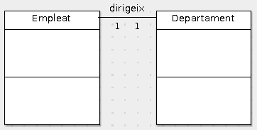

2.Un empleat pot dirigir un o molts departaments.

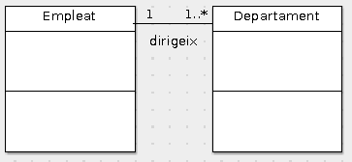

3.Un vol vola a una ciutat i des d'una ciutat.

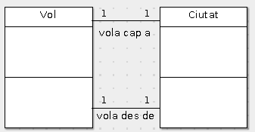

4.Un vol pot volar a una ciutat o moltes ciutats.

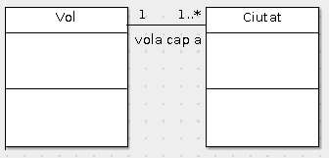

5.Un futbolista pot jugar en moltes posicions.

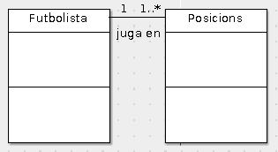

6.Una associació canina pot tenir entre 3 i 5 gossos.

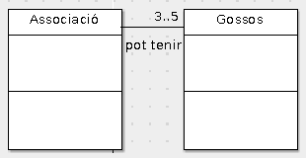

7.Una associació canina pot tenir molts gossos, i un gos pot pertànyer a diverses associacions canines.

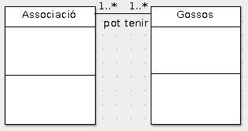

8.Un alumne pot tenir molts professors, però els professors només poden donar classe a un alumne.

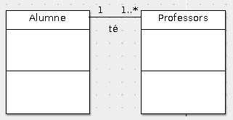

9.Una persona és pare d’una altra.

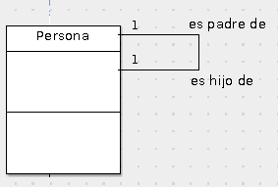

10.Una dona té fills.

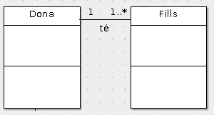

11.Un conjunt de persones desenvolupen la seva activitat laboral en una universitat. D’elles ens interessa conèixer el seu dni, nom i adreça. De les que són professors també el seu sou, dels alumnes també el curs que cursen i dels empleats no docents també el seu càrrec.

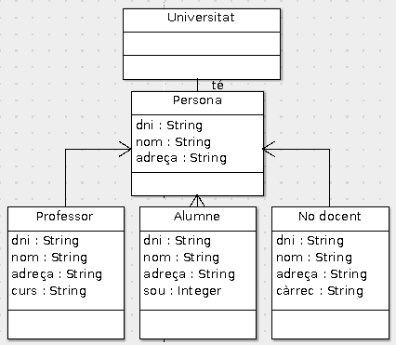

12.D’un conjunt de persones ens interessa conèixer el seu dni, nom i adreça. De les que estan casades també volem saber quants anys fa que ho estan. De les solteres, si tenen parella estable o no.

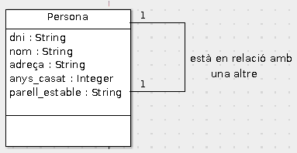

13.D’un conjunt de persones ens interessa conèixer el seu número de telèfon i de les ciutats on han viscut el nom.

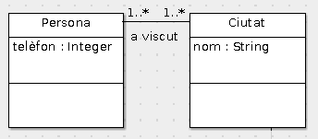

14.D’un conjunt de les persones ens interessa conèixer la data de naixement i de la ciutat on han nascut el nom.

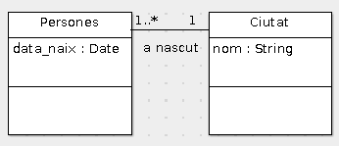

15.D’un conjunt de persones ens interessa conèixer els noms de les seves titulacions acadèmiques i les ciutats on resideixen.

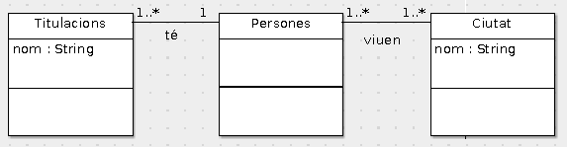

16.Una mà té cinc dits.

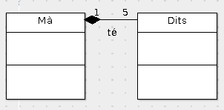

**Conclusions**

- Aprendre a fer això ens ajudarà a estalviar temps a l’hora de picar codi. Encara em costa fer això, però suposo que amb la pràctica, ja ho aniré veient com va.